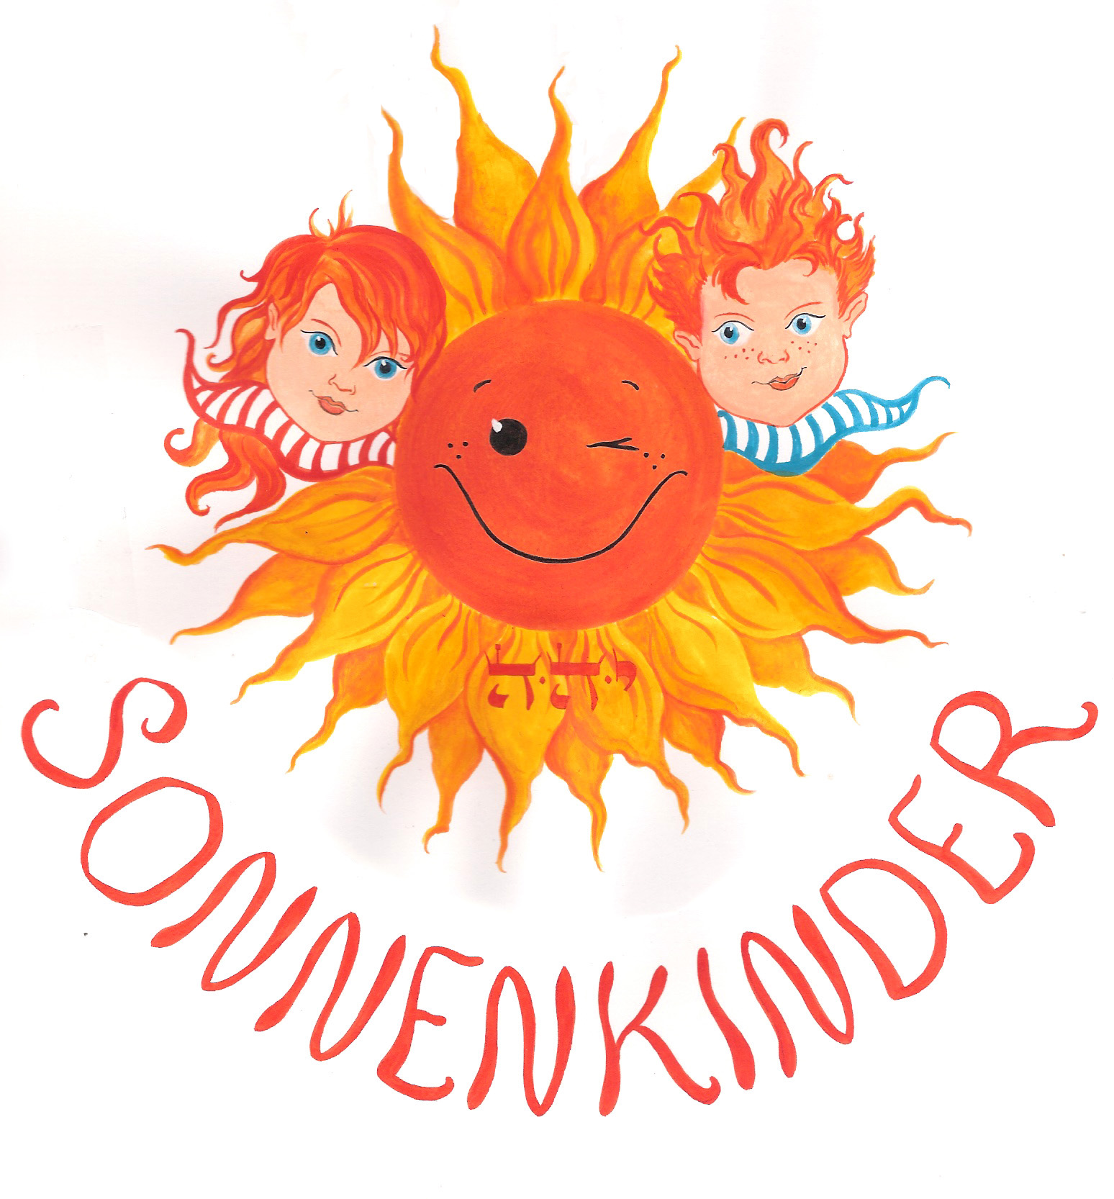
Verein für hilfsbedürftige Kinder in Deutschland

